* ضع الكلمات التالية أمام ما يناسبها من الصور التالية :

ممطر مشمس مثلج غائم

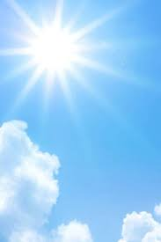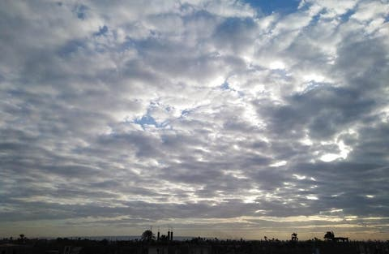

............................................

............................................

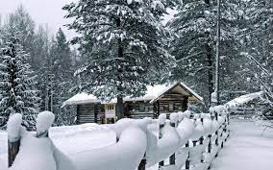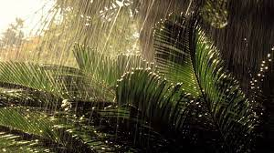

............................................

............................................

* أصل بين الصورة و اسم أداة قياس الطقس :

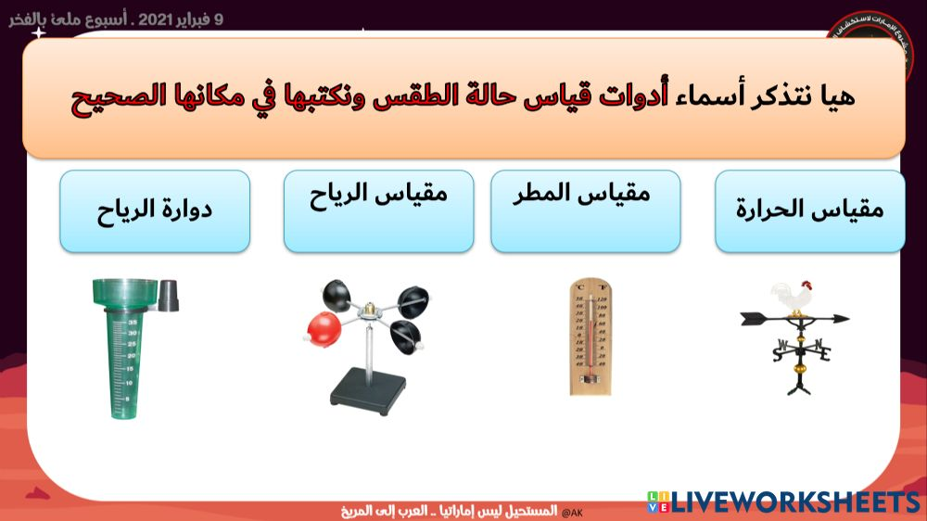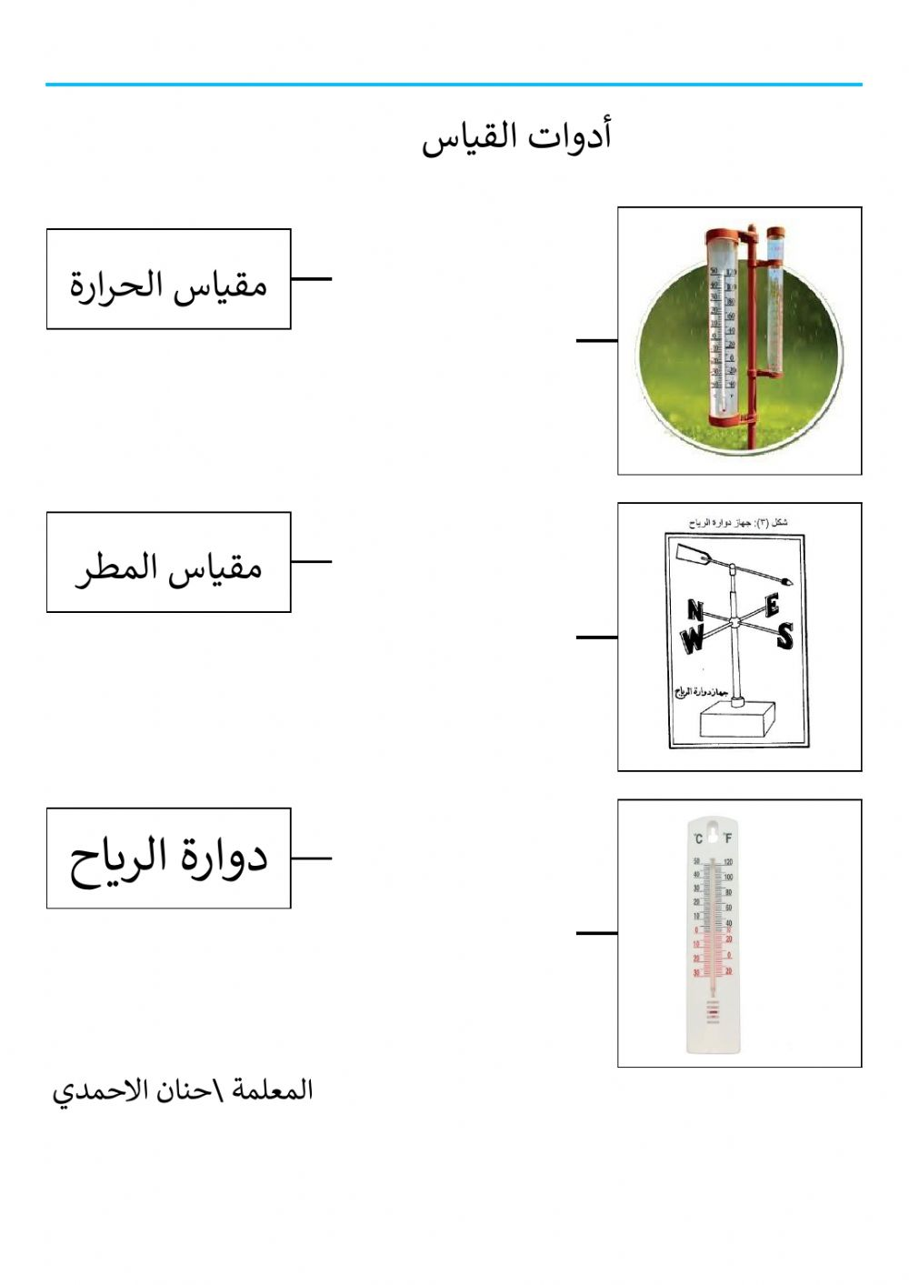

مقياس الحرارة مقياس المطر دوارة الرياح

* أصل بين الصورة و اسم الفصل المناسب :

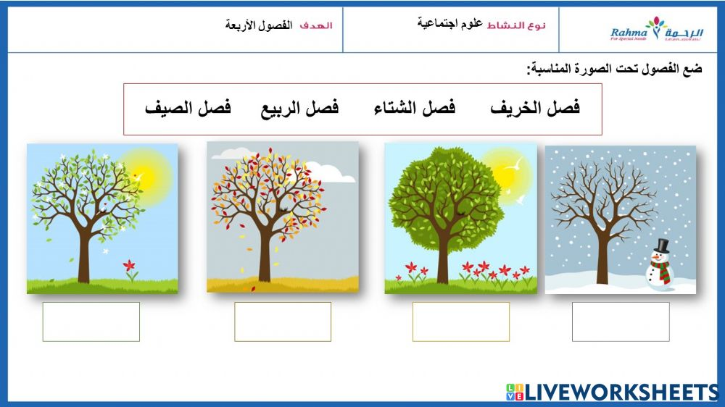



* 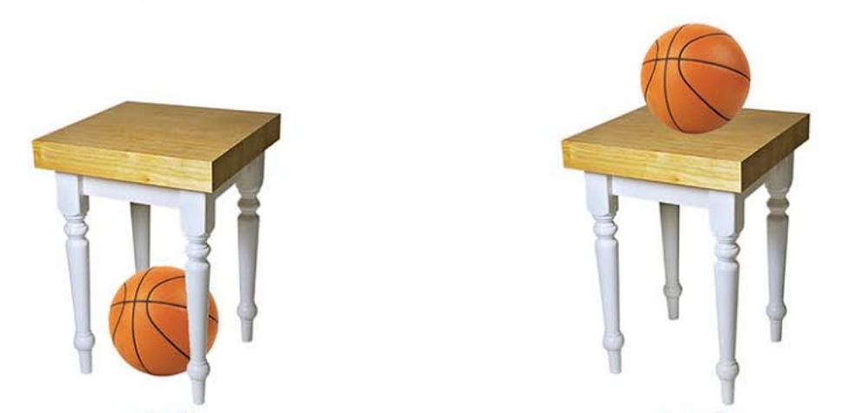اختر الإجابة الصحيحة : -

فوق تحت

فوق تحت

* ماذا نستخدم لقياس المسافة بين الشجرتين :

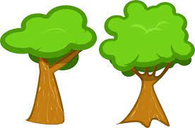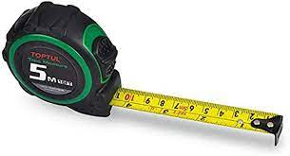

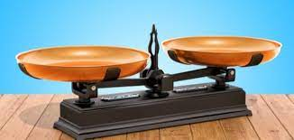

* 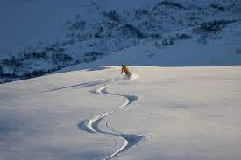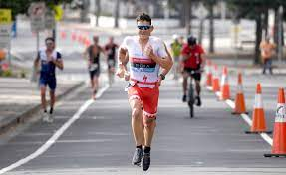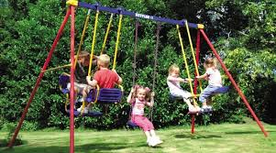أصل بين الصورة و نوع الحركة فيما يلي : -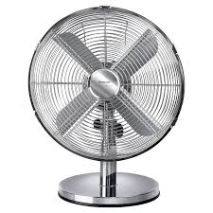

دورانية

متعرجة

مستقيمة

متأرجحة

أيهما أسرع ؟



* وصل بين الصورة و نوع القوة فيما يلي :

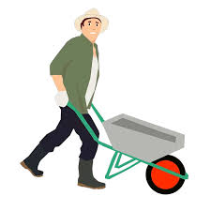

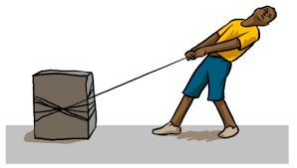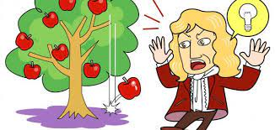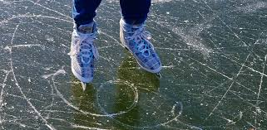

الاحتكاك

الدفع

السحب

الجاذبية

* ضع الكلمات التالية في الفراغ المناسب : -

الطاقة الحرارة

1. ............................... طاقة تسخن الأشياء .
2. .............................. تجعل الأشياء تعمل و تتغير .

* 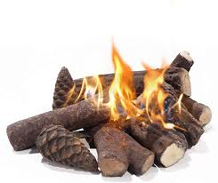أصل الصور التالية بما يناسبها : -

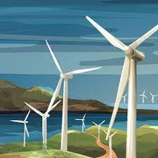

من مصادر الحرارة

من أشكال الطاقة

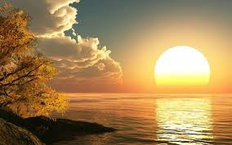

* ضع الكلمات التالية في الفراغ المناسب : -

الضوء الصوت

1............................... من أشكال الطاقة لا نستطيع رؤيته ولكننا نسمعه .

2.............................. طاقة تمكننا من رؤية الأشياء .

* 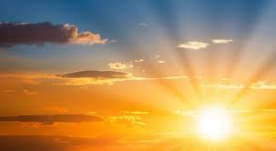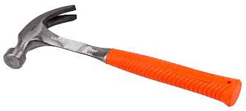أصل الصور التالية بما يناسبها :

